FOTOGRAFIE
Kaslová M.
(čerpán ze svých českých i zahraničních publikací: Fotografie ve výuce matematiky apod.)
První fotografie je výloha z Belgie, lze ji využít pro žákovskou tvorbu slovních úloh.
Druhá fotografie: oblouky v kostele v Bruges; na interaktivní tabuli žáci obtahují oblouky v různých polohách, různé délky; zde 2 na sebe navazující oblouky označuje architektura jako lomený oblouk (podobně jako v geometrii existuje lomená čára); ne každý oblouk je obloukem kružnice;
fotografie může mít inspirativní roli pro práci s kružítkem, nebo tvorbu dalších fotografií.
Třetí fotografie, kterou jsem pořídila v prodejně Šenovských výrobků, je podnětem k tvorbě představ; teprve pak lze určit, kolik osvětlovacích prvků lutr obsahuje; využijeme souměrností a rytmizace.

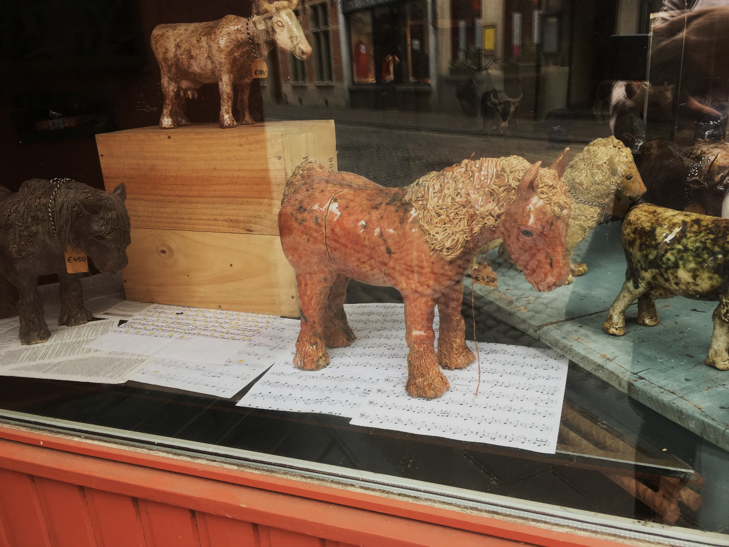

- Fotografie Belgie 2017 ©Kaslová
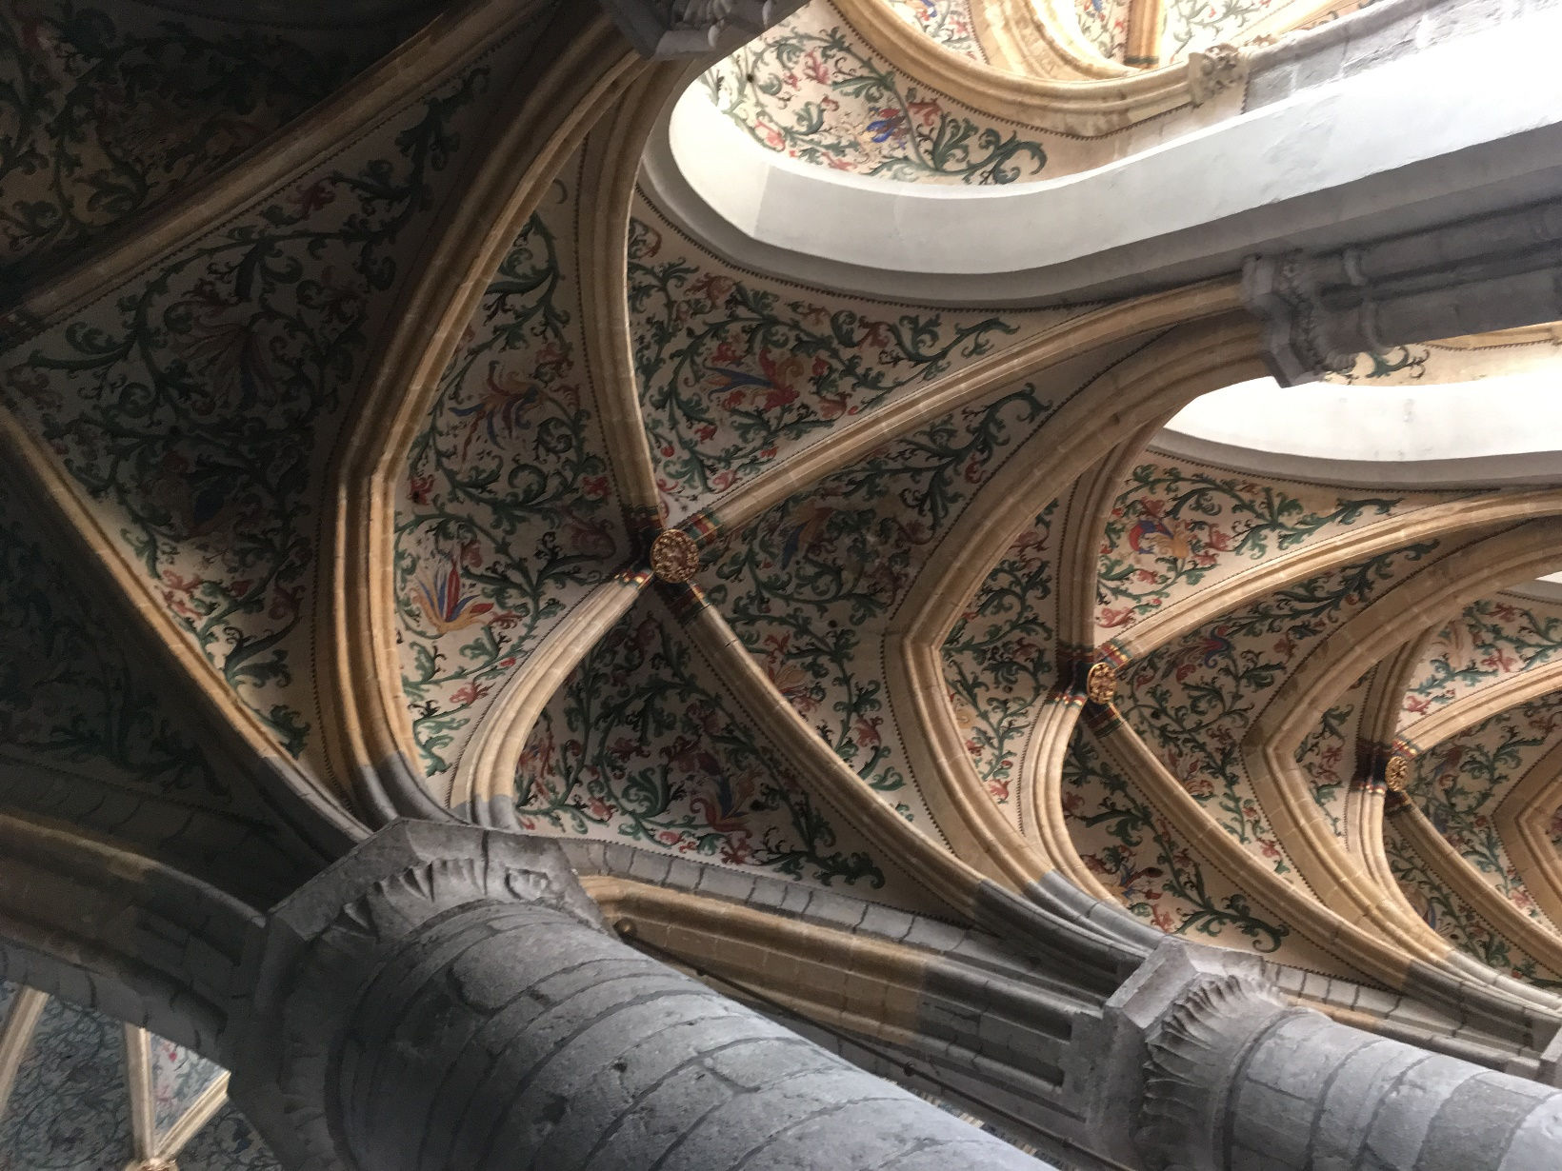

- Fotografie Bruges 2017 ©Kaslová

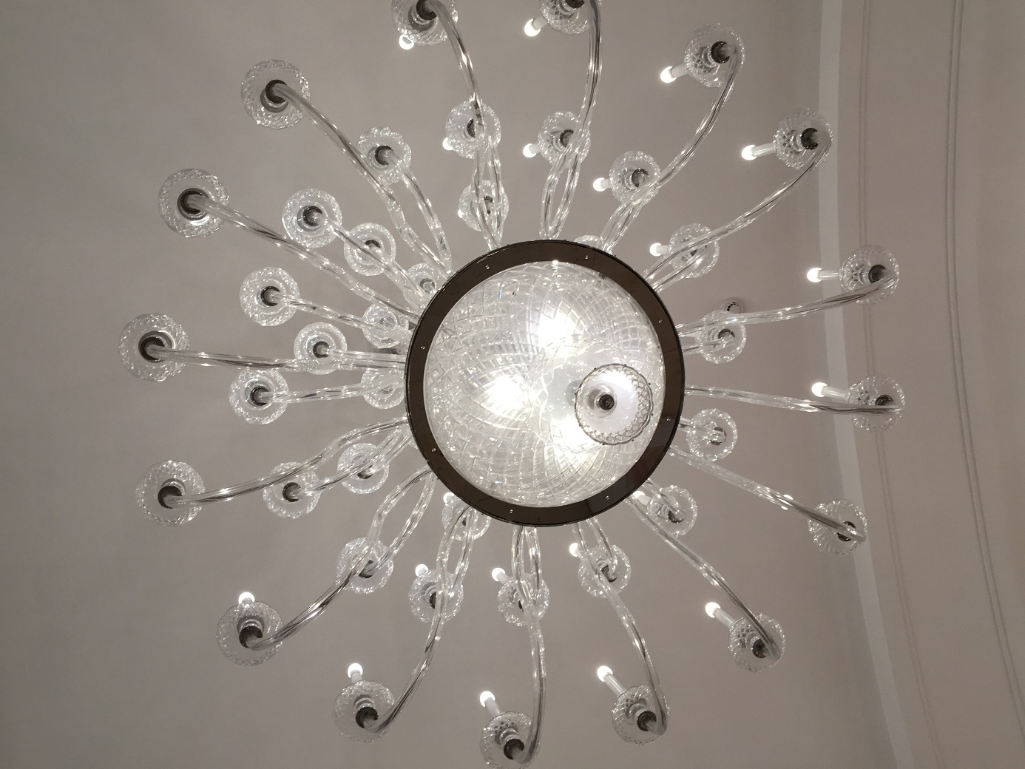
- Fotografie Praha 2018 ©Kaslová

VY nemusíte ke svým fotografiím dávat komentáře. Jde o to, abyste si vzájemně mohli fotografie i vyměnit (včetně jména autora fotografie) a měli zásobník pro praxi, motivátor pro řadu žáků; některé více baví podobné fotografie dělat, ale potřebují vaši pestrou inspiraci. Proto není třeba si brát jedno téma jako např. Symetrie.
Nezapomeňte, že fotografie většinou zobrazují svět reality, tedy 3 D objekty, takže nepoužívejte terminologii vztahující se k rovině. Výjimka: převádíte fotografii v obrázek a také o obrázku jako plošném světě dále hovoříte.

